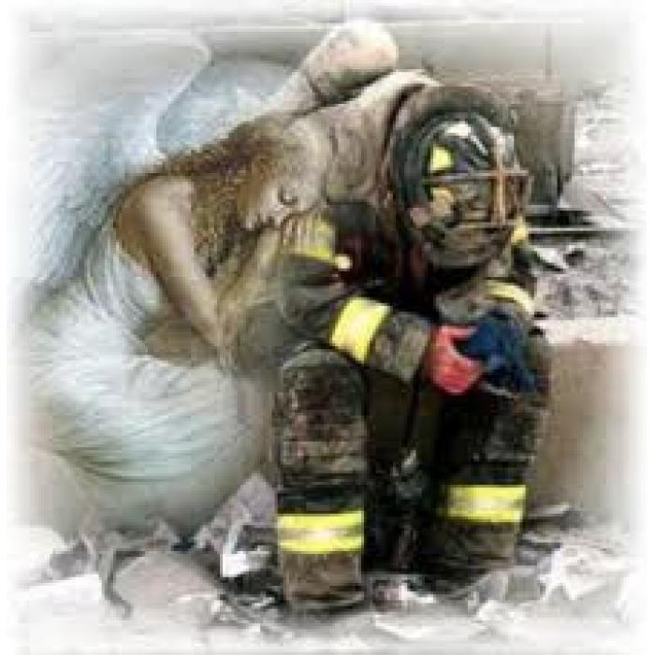

**R.I.P**

Ter nagedachtenis van

**Rudi Somers** 4/1/1957 – 7/3/2013

Brandweerman in Mechelen

Voorzitter VSOA Brandweer Vlaanderen.

Niet vergeten, maar o zo gemist in ons midden, een strijder in hart en nieren, een brandweerman in hart en ziel !

*Onze gedachten gaan ook naar Daniëlla en Sharona*.

Rust zacht beste Rudi, voor eeuwig onder ons !

Vanwege alle leden en afgevaardigden van VSOA Brandweer Vlaanderen.

